УДК 621.923

ПОИСК НОВЫХ СХЕМ БАЗИРОВАНИЯ И СПОСОБОВ
ШЛИФОВАНИЯ КОНИЧЕСКИХ РОЛИКОВ

В.А. Прилуцкий¹, В.А. Парфенов²

¹Самарский государственный технический университет,
²ОАО Самарский подшипниковый завод, г. Самара

Выполнен анализ схем базирования и поиск новых технологических схем и возможных способов реализации на основе морфологического метода с использованием предложенных критериев. Определены основные направления развития сферошлифования торцов роликов.
Ключевые слова: подшипник качения, конический ролики, сферический торец, установочная, направляющая и опорная база, опорная точка, схема базирования, базирование, установка

Точность и качество поверхностных слоев рабочих поверхностей тел качения, в частности конических роликов, определяют эксплуатационные свойства подшипников качения. Шум, износостойкость подшип-ников зависят от периодических погреш-ностей обработки (ППО) (овал, огранка, волнистость). Отсутствуют работы, система-тизирующие поиск наиболее эффективных методов шлифования поверхностей кони-ческих роликов, в частности сферического торца, и их рациональных схем базирования, обеспечивающих наименьший уровень ППО. В данной работе восполняется указанный пробел.
Здесь к критериям базирования и закрепления отнесены: метод базирования; способ обработки; тип связи; характер проявления; комплект баз; характер относительного движения баз ролика и приспособления; наличие компенсации погрешностей установки.
Предлагаемый анализ всех вариантов базирования роликов на основе морфо-логического метода учитывает три группы критериев: основная базовая поверхность, определяющая положение ролика; вспомо-гательная базовая поверхность; способ базирования и характер проявления.
При этом предположено, что каждой ячейке морфологического ящика соответ-ствует несколько схем базирования в зависимости от расположения опорных точек (о.т.); каждую схему базирования возможно реализовать вариациями техноло-гических систем.

Следующими критериями оценивали рациональность схем базирования:
- минимальные погрешности базиро-вания и закрепления;
- минимальная длина размерной цепи;
- наличие компенсации погрешнос-тей базирования и закрепления;
- степень устойчивости заготовки;
- наличие силового замыкания;
- простота установки заготовки;
- возможность реализации схемы.
Сочетания 1 - 49 представляют бесцентровые (БЦ) способы базирования с установкой по явным (Я) базам; 50 - 98 способы БЦ по скрытым (С) базам; 99 - 147 - центровые (Ц) способы с Я базами; 148 - 196 - Ц способы с С базами; 197 - 245 - комбинированные (К) способы.
Далее проведен анализ некоторых схем базирования и характера их реализации.
Сочетанию 1 соответствует схема базирования 1а (рис.2) и 4 способа реали-зации: 1а1, 1а2, 1а3 и 1а4. В способе 1а1 ролик устанавливают образующей по направляющей базе, реализуемой контактом ролика с поверхностью торца жесткого опорного диска 1 (о.т.1.2). Диски - соосны, вращаются в противоположные стороны с разной скоростью. Обеспечивают вращение заготовки вокруг своей оси и оси круговой подачи, чем реализуют опорную базу (о.т.6). При качении по дискам заготовка контактирует с базовой поверхностью паза сепаратора 3, соосного дискам 1,2, чем реализует направляющую базу (о.т.3.4). Силовое замыкание осуществляют вторым ведущим жестким диском 2. В осевом направлении ролик фиксируют между торцами диска по опорной базе (о.т.5). Способ обработки: на проход. Характер относительного движения - КС, тип связи - НЖП.

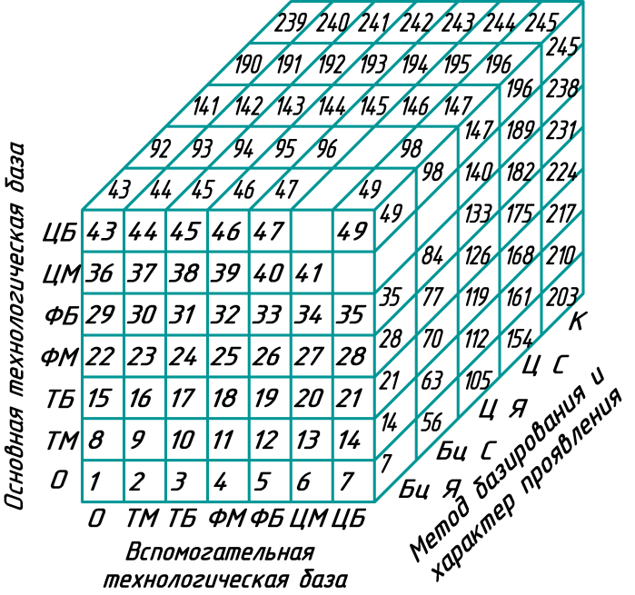
Рис. 1. Морфологический ящик способов
установки заготовок роликов при
шлифовании сферического торца.

Недостатки схемы базирования 1а и всех способов ее реализации:
- значительная величина погрешности базирования, связанная с использованием только одной поверхности - образующей;
- большая длина размерной цепи и количество подвижных элементов базиро-вания - 3;
- ненадежное силовое замыкание вследствие возможности расклинивания;
- отсутствие компенсации погрешнос-тей.
Сочетанию 2 соответствуют схемы базирования 2а, 2б и 2в (рис.2). В схеме 2а заготовку устанавливают образующей по двум направляющим базам, реализуемым с помощью двух пар опорных точек 1,2 и 3,4 и одной опорной базе, реализуемой опорной точкой 6. Малый торец является вспомо-гательной технологической базой, и его используют в качестве опорной базы (о.т.5) для ограничения в осевом направлении. Возможны несколько способов реализации схемы базирования 2а.
В способе 2а2 (рис.2) ось заготовки в процессе круговой подачи описывает конус. Это обеспечивает обработку роликов с R_{сф}>300мм. Недостатком способа является большая размерная цепь и увеличенное число подвижных элементов базирования -3.

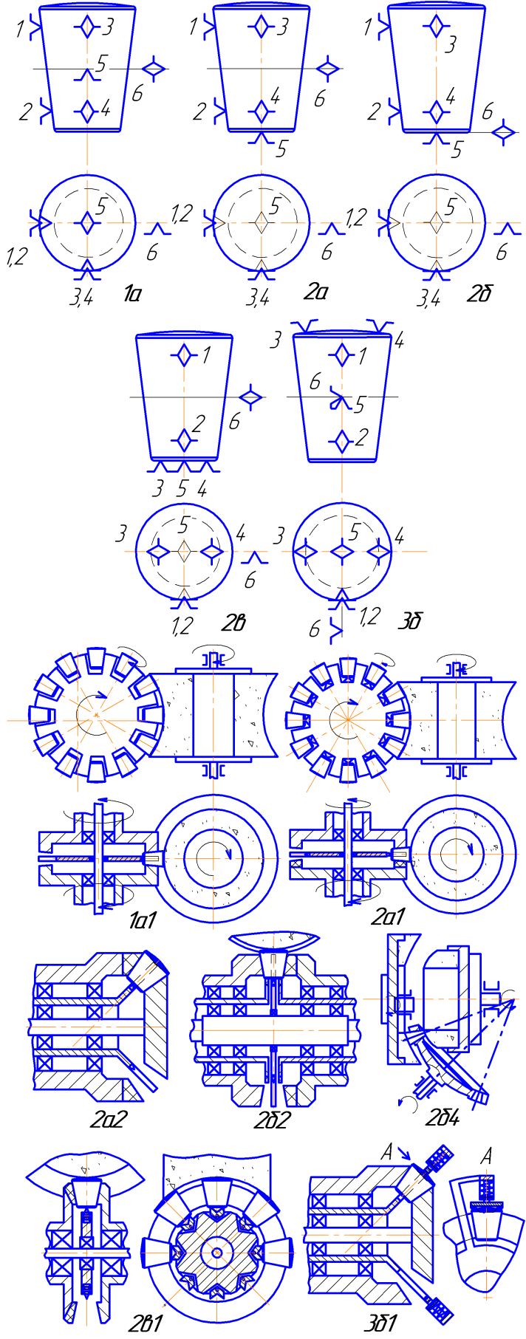

Рис. 2. Схемы базирования 1а, 2а, 2б, 2в,
3б, способы реализации: (1а1, 2а1, 2а2,
2б4) - известные; (2б2, 2в1, 3б1) -
неизвестные (предлагаемые).
В схеме 3а (рис.2) заготовку устанав-ливают образующей по направляющим ба-зам (о.т.1,2 и 3,4) и опорной базе (о.т.5). Сферический торец используют в качестве опорной базы для привода вращения заготовки вокруг своей оси (о.т.6).

Выводы

1. Аналогичным образом разобраны и подвергнуты анализу 245 ячеек морфологи-ческого ящика.
2. Выявлены и классифицированы все возможные схемы базирования. Выполнен-ный анализ позволил определить наиболее рациональные способы базирования загото-вок при шлифовании сферы и способы их реализации.
3. Выявлено 26 неизвестных способов базирования и предложены схемы их реали-зации.
4. На основании выполненного анализа сформированы основные тенденции развития станков для шлифования сферы роликов:
- переход на прогрессивные бесцен-тровые методы базирования заготовки, как обеспечивающие наибольшую производи-тельность, точность и качество шлифуемой поверхности (преимущественно для серий-ных и массовых типов роликов). Примене-ние центровых методов базирования оправ-дано при серийном и мелкосерийном вы-пуске нестандартных роликов;
- внедрение базирования заготовок по скрытым базам, обеспечивающим повыше-ние точности до 2-х раз;
- совмещение технологических и кон-структорских баз ролика, определяющих положение ролика в подшипнике;
- использование поверхностей заготовки наибольшей протяженности в качестве технологических баз;
- использование шлифования на проход для наибольшей производительности; при невозможности этого применять групповой метод обработки;
- разрабатывать методы и устройства, обеспечивающие компенсацию погрешнос-тей обработки;
- использовать технологические сис-темы шлифования с наименьшим числом звеньев размерных цепей;
- создавать и использовать метод одновременного шлифования нескольких поверхностей;
- совмещение чернового и чистового шлифования в одной технологической операции.

Список литературы

1. Инженерия поверхности деталей / Кол. авторов; под ред. А.Г. Суслова. М.: Маши-ностроение. 2008. - 320 с.; ил.
2. Прилуцкий В.А. Повышение точности установки заготовок при базировании по скрытым базам. СТИН, 2011, №4, с. 13-23.
3. Прилуцкий В.А. Технологические методы снижения волнистости поверхнос-тей. Монография в 2-х т. / В.А. Прилуцкий - изд. 2-е, перераб. и доп. - М.: Машиностроение, 2012. - Т.1 - 306 с.
4. Зарецкий А.В. Исследование бесцент-рового шлифования торцовых и сферичес-ких поверхностей [текст]; дис. канд. техн. наук - М.: Московский станкостроительный институт. 1970. - 138 с.
5. Михайлов Н.Н. Исследование двусто-роннего торцевого сферического шлифо-вания конических роликов подшипников качения [текст]; дис. канд. техн. наук - Куйбышев: КуАИ. 1971. - 199 с.
6. Ящерицын П.И. и др. Новое в технологии шлифования сферических повер-хностей [текст]. - Мн.: Вышейн. Школа. 1982 -144 с.
7. Шегельман И.Р. К построению методологии анализа и синтеза патенто-способных объектов техники [Электронный ресурс]//«Инженерный вестник Дона», 2012, №3. – Режим доступа: http//ivdon.ru/ magazine/archive/n3y2012/908 (доступ сво-бодный) – Загл. c экрана. – Яз. рус.

SEARCH NEW OF LOCATING CHARTS AND PROCESSES
GRINDING OF TAPER ROLLERS

V. A. Prilutsky, V. A. Parfenov

Samara State Technical University, Samara Bearing Plant

Analysis of the locating charts and the search for new technological schemes and possible implementation on the basis of morphological method using the proposed criteria. Identified basic directions of evolution of the technology of grinding spherical ends rollers.
Keywords: bearing, taper roller, spherical end, base, locating point, locating chart, setting-up, locating.

